Міністерство освіти і науки України

**Прикарпатський національний університет**

**імені В.Стефаника**

*Факультет математики та інформатики*

*Кафедра інформаційних технологій*

*Програмування вбудованих систем*

Лабораторна робота №10

Тема: : «Робота Arduino з інтерфейсом Bluetooth»

Варіант: 16

Виконав: Петрів В. В.

Група: ІПЗ-23

Дата: 15 грудня 2023 р.

Викладач: Лазарович І. М.

Івано-Франківськ – 2023

**Завдання**

1. Реалізувати керування світлодіодом з смартфона (через віртуальний порт) через інтерфейс Bluetooth. Для виконання можна використати симулятор Proteus.

У випадку відсутності Proteus – можна використати онлайн емулятор Tinkercad. Оскільки онлайн емулятори не мають bluetooth компонтів, то робота спрощується до передавання команд керування через послідовний UART (Serial port, com0com при цьому не потрібний).

2. Використовуючи Proteus чи онлайн емулятор реалізувати алгоритм керування пристроєм згідно варіанту, заданого в таблиці 10.1

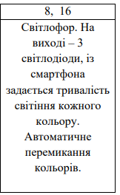

**Схема:**

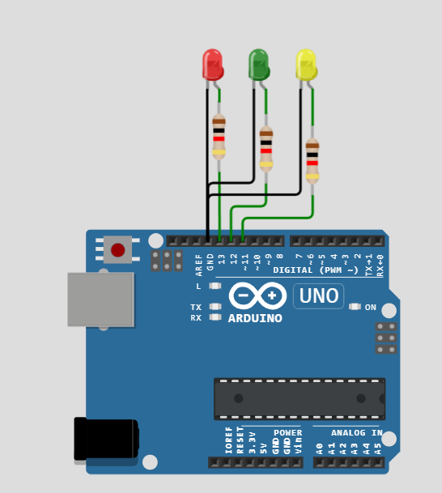

**Програмний код:**

const int ledPins[] = {13, 12, 11};

const int numOfLEDs = 3;

unsigned long previousMillis = 0;

const long defaultInterval = 1000;

unsigned long intervals[] = {defaultInterval, defaultInterval, defaultInterval};

int currentLED = 0;

void setup() {

**Serial**.begin(115200);

**Serial**.println();

  for (int i = 0; i < numOfLEDs; i++) {

    pinMode(ledPins[i], OUTPUT);

  }

}

void loop() {

  unsigned long currentMillis = millis();

  if (currentMillis - previousMillis >= intervals[currentLED]) {

    previousMillis = currentMillis;

    digitalWrite(ledPins[currentLED], LOW);

    currentLED = (currentLED + 1) % numOfLEDs;

    digitalWrite(ledPins[currentLED], HIGH);

  }

  if (**Serial**.available() > 0) {

    String command = **Serial**.readStringUntil('\n');

    if (command.startsWith("set")) {

      int ledNumber = command.charAt(4) - '0';

      int duration = command.substring(6).toInt();

      if (ledNumber >= 0 && ledNumber < numOfLEDs) {

        intervals[ledNumber] = duration * 1000;

      }

    }

  }

}

**Результати:**

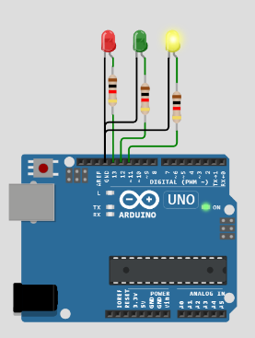

**Висновок:**

Ми дізнались як використовувати інтерфейс Bluetooth для бездротового керування платою Arduino. З метою вивчення використання Bluetooth для бездротового управління платою Arduino було досліджено HC-05 модуль, який забезпечує просте та ефективне бездротове послідовне з'єднання. Модуль дозволяє працювати як головний або підпорядкований пристрій і має основні характеристики, такі як швидкість передачі даних та параметри підключення. Підключення HC-05 до Arduino виконується через UART і дозволяє керувати вихідними пінами плати Arduino для різноманітних пристроїв, включаючи світлодіоди, сервоприводи та реле.